KREUZFAHRTBERICHT
AMA 445; 22.11.- 04.12.2022
„Kurs Kanaren im Spätherbst“

Datum | Hafen | geplante  Ankunft | geplante  Abfahrt | tatsächliche  Ankunft | tatsächliche  Abfahrt
22.11.22 | Nizza / Frankreich |  | 20.00 |  | 2130 lt
25.11.22 | Cádiz / Spanien | 08.00 | 18.00 | 0800 lt | 1735 lt
26.11.22 | Lissabon / Portugal | 10.00 |  | 1010 lt
27.11.22 | Lissabon / Portugal |  | 18.00 |  | 1800 lt
29.11.22 | Funchal / Madeira / Portugal | 08.00 |  | 0730 lt
30.11.22 | Funchal / Madeira / Portugal |  | 14.00 |  | 1400 lt
01.12.22 | Santa Cruz de la Palma / La Palma / Spanien | 08.00 | 20.00 | 0735 lt | 0400 lt
02.12.22 | San Sebastián / La Gomera / Spanien | 08.00 | 18.00 | 0825 lt
03.12.22 | Puerto de la Estaca / El Hierro / Spanien | 08.00 | 18.00 | 0800 lt | 1800 lt
04.12.22 | Santa Cruz de Tenerife / Teneriffa / Spanien | 09.00

PHOENIXTEAM Übersicht

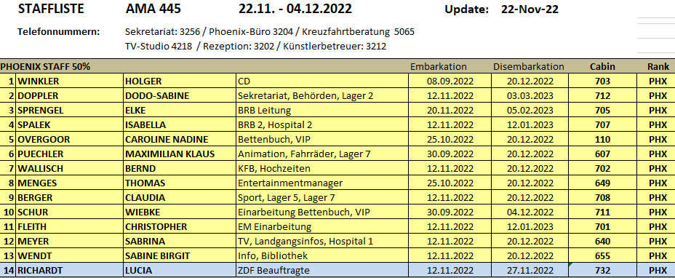

ALTERSSTATISTIK

Durchschnittsalter AMA 445: 69,50 Jahre

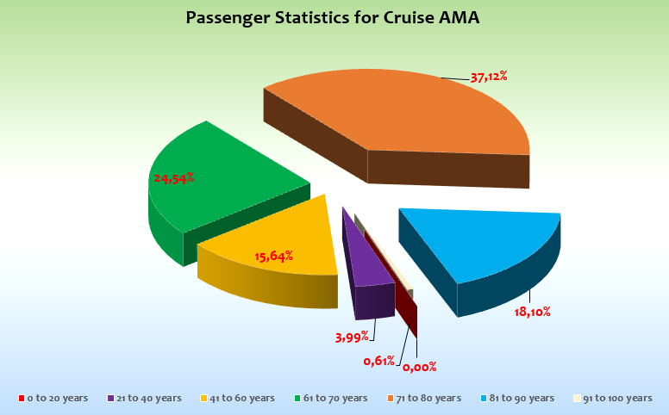

Einstiege:

Ausstiege:

22.11. Nizza

KATZER HELMA LIESA HERTA BN 325901 Medical disembarkation

KATZER HEINZ JOSEF

01.12. Santa Cruz / La Palma

TONN, JOSEPH BN 370607 Medical disembarkation

Transitgäste (AMA443 auf 445)

 | Name | Vorname | BN | Kabine
H | Walter | Mario Helmut | 323603 | 123
F | Walter | Sonja | 323603 | 123
F | Koerling | Renate Brigitte | 327340 | 550
H | Brischle | Adolf August | 132276 | 734
F | Brischle | Myriam | 132276 | 734
F | Menzel | Helene Ruth | 186941 | 808

Kapitän: Elmar Mühlebach
Hotelmanager: Robertino Georgescu
Schiffsarzt: Dr. Andreas Möhlendiek

22.11.2022 Nizza / Frankreich

Bei bestem Wetter hatten wir eine sehr entspannte Eiinschiffung. Alles gut gelaufen, allerdings hatten die beiden Rheinland Touristik Busse eine erhebliche Verspätung durch massiven Stau unterwegs. Daher Ankunft erst um 19.00 h am Schiff. Wir haben den Pax Drill auf 21.00 h verlegt, so konnten alle in Ruhe zu Abend essen, danach Drill, dann Auslaufparty und dann Special in Harry´s Bar. Alles gut gelaufen. Die Verspätung wird dann locker wieder eingefahren.

23.11.2022 Auf See

Der erste Seetag verlief sehr ruhig und angenehm. Erstes Meeting auch mit dem Traumschiff. Alles gut und planbar bis dato. Keine Probleme.

Gäste sehr entspannt und gut drauf. Tolle Stimmung beim maritimen Frühschoppen und auch beim Q&A mit Captain und CD.

24.11.2022 Auf See

Noch besseres Wetter und ruhige See. Willkommens-Gala heute am Abend. Alle Gäste sehr gut drauf.

Die ersten Dreharbeiten sind gelaufen. Gäste sehr interessiert. Auch Drohnenflug fand statt. Gäste wurden via Announcement darüber informiert und darauf hingewiesen, dass sie evtl im Film erscheinen können.

25.11.2022 Cádiz / Spanien

Bei ruhigem Wetter eingelaufen. Wetter im weiteren Verlauf des Tages immer besser.

Ausflüge gut gelaufen und alle pünktlich raus und wieder rein.

Abfahrt überpünktlich um 17.35 h

26.11.2022 Lissabon / Portugal

Aufgrund unseres technischen Problems mit dem Plattenkühler sind wir ja bereits früher in Lissabon angekommen: 10.10 h waren wir fest. Damit hat der Chief eine maximale Zeit den Kühler auszutauschen / zu reparieren. Wollen wir hoffen, dass es klappt.

Einfahrt wunderbar bei tollem Wetter, aber leicht windig.

Ansonsten alle Ausflüge pünktlichst raus und auch wieder retour.

27.11.2022 Lissabon / Portugal

Ein wunderbarer Tag, leider nur sehr wenige Gäste auf den Ausflügen, aber viele private Landgänger. Wetter bis zum späten Nachmittag einwandfrei, dann kam etwas Regen, aber die Abfahrt war dann wieder super schön.

28.11.2022 Auf See

Ein ruhiger Tag auf See, genug Zeit für die Gäste einmal schön zu entspannen. Wetter wunderbar.

29.11. Funchal / Madeira / Portugal

Überpünktliche Ankunft in Funchal. Wunderbares Wetter, viele Gäste schon auf der Anfahrt an Deck unterwegs. Ausflüge alle pünktlich raus und auch wieder zurück.

Wetter hat leider nachgelassen am späten Nachmittag, aber die Abendveranstaltung an Deck haben wir dennoch durchgeführt. Viele Gäste waren allerdings an Land unterwegs.

Der Captain hat sich beim Fußball spielen an Land das Handgelenk gebrochen und wurde direkt am Abend noch in der Klinik operiert und sollte am nächsten Tag wieder an Bord kommen.

Unser Teamessen haben wir heute Abend auch gemacht. Guten Appetit ☺

30.11. Funchal / Madeira / Portugal

Wettertechnisch einwandfrei, allerdings starker Schwell im Hafenbecken, der zu einer stark sich bewegenden Gangway geführt hat. Wir hatten hier dann um 10.30 h einen Unfall, nachdem eine Dame die Gangway hinunterging und zu langsam den letzten Schritt gemacht hat und dann von der Gangway hinten an der Ferse „erwischt“ wurde. Sofort alle Hilfe auf der Pier. Die Dame wurde dann ins Hospital gebracht und dort vom Schiffsarzt versorgt.

Captain kam gegen 10.15 h wieder zurück an Bord mit starken Schmerzmitteln nach der OP.

Ansonsten ein schöner Tag für die Gäste

01.12.2022 Santa Cruz de la Palma / La Palma / Spanien

Ein wunderbarer Tag in Santa Cruz. Ausflüge gut gelaufen und nur zufriedene Gäste.

Liegezeit verlängert bis 04.00 h am Morgen, da Entfernung sehr gering und langsame Fahrt mehr Kosten verursacht.

Medizinische Ausschiffung von # 520, Herr Tonn, BN 370607. Er wurde ins örtliche Krankenhaus gebracht wegen Wasser in der Lunge und Herzinsuffizienz.

02.12.2022 San Sebastián / La Gomera / Spanien

Ankunft etwas verspätet,da der Lotse verschlafen hat und erst 30 Minuten später an Bord gekommen ist.

Ansonsten alles rund gelaufen. Eiin angenehmer Aufenthalt, allerdings mit viel Wind und etwas Regen am Morgen und am späten nachmittag.

Soonst Gäste gut drauf.

03.12.2022 Puerto de la Estaca / El Hierro / Spanien

Der erste Regentag. Dennoch pünktliche Ankunft und auch die Ausflüge pünktlich raus. Die Gäste sind nur sehr verhalten an Land gegangen und waren ob der Ruhe und Entspanntheit der Insel doch sehr angetan. Gegen Mittag dann etwas Sonne, das hat dann auch die Stimmung etwas gehoben. Starker Wind hat den gesamten Tag begleitet. Pünktliche Abfahrt.

04.12.2022 Santa Cruz de Tenerife / Teneriffa / Spanien

Ankunft um 0715 lt. Alles reibungslos gelaufen. Schnelle Freigabe, Gepäck ruckzuck, Busse alle on time, so einfach geht Ausschifffung. Alle Gäste an der Gangway mit großem Lob für die Besatzung und das Schiff – einfach schön.

HOTELDEPARTMENT

Gewohnt gute Zusammenarbeit mit dem Hoteldepartment unter der Leitung von Robertino Georgescu

TECHNIK / Fleet Team
---

BSM
Die Zusammenarbeit mit Kapitän Elmar Mühlebach und seinem Brückenteam, aber auch mit Chief Yevgeni Uzun und seinem Technikteam war sehr gut. Kurze Kommunikationswege, immer ansprechbar und lösungsorientiert. Sehr angenehm.

AUSFLUGSPROGRAMM

Für Details siehe Ausflugsbericht von Elke Sprengel

HOSPITAL

Für Details siehe Hospitalbericht von Dr. Andreas Möhlendick

UNTERHALTUNGSPROGRAMM AMA 441A
- Oh, what a night (24.11.2022)
- Big Apple (28.11.2022)
- Popcorn (01.12.2022)
- Jukebox Jungs (03.12.2022)

Zusätzlich gab es folgende Einlagen:
- 22.11.2022 Daniel Special in Harry´s Bar
- 26.11.2022 Special Lena
- 27.11.2022 Special Paola mit Violine
- 30.11.2022 Lena Gold und Silber Cocktail

DIVERSES
- # 140, Frau Schittler und Herr Baumeister, BN 177855, vordergründig sehr nett aber auch sehr jovial und sehr aufrührerisch unterwegs. Haben zum Teil in den Ausflugsbussen die Gäste versucht aufzuwiegeln, da sie selber nicht in der ersten Reihe sitzen durften. Haben alles zum Anlass genommen um falsche Dinge zu behaupten (Crew wird schlecht bezahlt, Flagge Bahamas, damit wir Crew nicht ordnungsgemäß bezahlen müssen, usw.) Ich hatte ein langes Gespräch mit Herrn Baumeister und habe ihm das einmal in aller Ruhe erklärt, wie das so auf Kreuzfahrtschiffen funktioniert, danach war es etwas besser, aber immer wieder flammte das auf.
- Viele Anfragen der Gäste aus den Gold Kabinen zwecks der neuen Regelung mit 3 GB freies Internet und freie Minibar. Gleiche Frage tauchte auf der AMERA auf. Antwort von Benjamin war eindeutig: Wir fangen bereits ab 01.12.22 an. Wir haben den Gästen ab dem 01.12.22 keine Minibar mehr aufgebucht, sondern die Getränke und Snacks wurden auf ein separates Konto gebucht. Internet haben wir den Gästen in Form eines Internet Tickets über 3000 MB gegeben. Hier ist noch nicht klar, wohin dies gebucht werden soll. Federführend bei den Anfragen, die durchaus als Beschwerde zu verstehen waren, sind die Kabinen # 140, Frau Schittler und Herr Baummeister (s.o.) sowie
# 905, Familie Friedrich, BN 382352
- # 631, Frau Peters und Herr Nierhauve, BN 390485, hat sich anscheinend Tage lang über die Temperatur in seiner Kabine beschwert, da diese nicht unter 22 Grad gefallen ist. Der A/C Engineer war einige Male dort, aber keine wirkliche Besserung ist eingetreten. Ich habe die Gäste dann am 03.12.2022 nach erneuter Reklamation in Kabine 645 umgezogen. Damit war das Thema dann erledigt, die Gäste wieder gut drauf und alles war ok.
- # 828, Herr Engel, BN 143199, war sehr laut, sehr unhöflich und hat sehr oft „trash talk“ als Kommunikation benutzt. Hier einmal verschiedene Zitate: „Sch....ß Bus, sch...ß Wetter, sch...ß Schiff, sch...ß Kabine, sch...ß Gäste“. Ich hatte mich einige Male mit Herrn Engel unterhalten und dann ging es einige Tage gut, aber immer wieder eskalierte Herr Engel. Ein sehr unangenehmer und lauter Gast, der nicht in das Bild von PHOENIX passt und schon gar nicht in das Bild der Amadea.
- Die Lautstärke bei den Shows in der Atlantic Lounge wird von vielen Gästen immer noch als zu laut empfunden. An manch anderen Stellen in der Lounge ist es den Gästen aber auch zu leise. Hier sollte endlich eine passende Lösung für alle gefunden werden. Teilweise verlassen die Gäste die Shows, da sie es als zu laut empfinden
- Gangway ist nach wie vor ein großes Thema. Es steht schon auf der Drydock Liste, ich möchte es aber noch einmal erwähnen, da wir diesmal einen kleinen Unfall an der Gangway in Funchal hatten. Auch ist die Beleuchtung der Gangway bei weitem nicht ausreichend. Wir hatten Overnight in Lissabon und in Funchal und es gab leider nicht genug Licht, so dass die Gangway im Halbdunkeln lag. Da unsere Gäste nicht immer gut sehen können, besteht hier schon wieder ein weiteres Risiko.
- Kabine 537, Familie Schulz, BN 842258, sprachen mich am Abend des 03.12.2022 an, da sie Ausflugsgutscheine hatten, die ihrem Bordkonto gutgeschrieben wurden, die sie aber nicht auf Fotoshop, Videoshop und Boutique anrechnen lassen konnten, was sie nicht verstanden. Ich habe ihnen die Sachlage erklärt. Danach kam dann Verständnis auf. Danach wollten sie den Restbetrag ihres Bordguthabens auf die nächste Reise (die Gäste bleiben bis 20.12.2022) übertragen haben.

COVID SITUATION

Im Gästebereich keine positive Covid19 Testung.

ZUSAMMENFASSENDE BEURTEILUNG DER KREUZFAHRT
Eine wirklich schöne Reise und wir hatten wieder einmal sehr gutes Wetter. Die Gäste waren durchweg begeistert von der Reise und auch ein ZDF Team hat hier nicht gestört.
Die Häfen waren gut angelegt und wir haben nur am Ende der Reise, auf den Kanaren, die Abfahrtzeiten nach hinten geschoben. Dies im Sinne der Umwelt.
Wir hatten zwar nur ca 340 Gäste an Bord, aber dennoch eine Reise, die man mit diesen Zielen genau so wiederholen könnte und sollte.

Holger Winkler
Kreuzfahrtdirektor

Santa Cruz de Tenerife, den 04. Dezember 2022

Cc: (Oliver.Gerbig@seachefs.com); Alois Franz (drafranz@hotmail.com); ama@phoenixreisen.com; AMADEA - Cruise Director - Manuela Christiane Bzdega <Cruise.Director@MS-Amadea.com>; AMADEA - Master - Odd Jarle Flateboe <Master@MS-Amadea.com>; Andreas Vespermann <aves@seachefs.com>; Benjamin Drechsel <b.drechsel@phoenixreisen.com>; Bosse Berg - BSCS Superintendent <bosse.berg@schultecruise.com>; Chris Schädel <chris.schaedel@gmx.de>; Claudia Kempkes <claudia.kempkes@schultecruise.com>; Frank Oertel <frank.oertel@schultecruise.com>; Georgios Zisopoulos <g.zisopoulos@phoenixreisen.com>; Holger Winkler <hhwinkler@hotmail.com>; hotdir@ms-amadea.com; Jörg Dunkel <info@joergdunkel.de>; Jörn Hofer <Joern-hofer1@freenet.de>; Jose Guaithero (jose.sguaithero@schultecruise.com); Klaus Gruschka <k.gruschka@hotmail.de>; Manuel Weis (Fleet) <m.weis@phoenixreisen.com>; Martin Springer <martin.springer@schultecruise.com>; mbzdega@web.de <MBZDEGA@WEB.DE>; Michael Schulze <M.Schulze@phoenixreisen.com>; Moritz Stedtfeld <moritzstedtfeld@yahoo.de>; N.Jepsen@PhoenixReisen.com; Richard Bos <Richard.Bos@bs-shipmanagement.com>; Sinah Lucius <sinah.lucius@schultecruise.com>; SMC <csde-smc-technical@schultecruise.com>; Steffen Spiegel <mail@steffen-spiegel.de>; Upontheship <upontheship@aol.com>

